
Boletim Informativo do Colégio Pedro II – UNIDADE ENGENHO NOVO II  Ano I / nº 3 - NOV/DEZ 2010

Jornada de Africanidades na Unidade Engenho Novo II

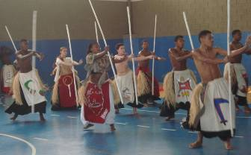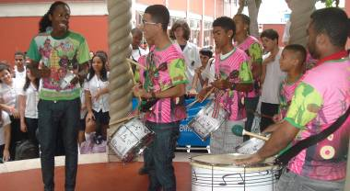
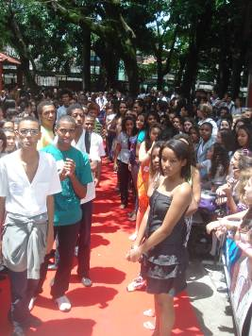
A Unidade Escolar Engenho Novo II do Colégio Pedro II há tempos se destaca por um trabalho sistematicamente comprometido com o respeito às diversidades. Nesse sentido, é relevante o fato de a questão étnica constituir um dos elementos que pautam as reflexões postas em sala de aula para os alunos da instituição.
As leis 10639/03 e 11645/08, que tratam da inclusão dos conteúdos referentes às culturas africanas, afro-brasileiras e indígenas, representam uma exigência governamental que, a cada dia, mostra-se mais presente em nosso cotidiano escolar. Pensando nisso, realizamos, no dia 27 de outubro, a Jornada de Africanidades da UEEN II, evento interdisciplinar que marcou o cotidiano pedagógico do sexto ano do Ensino Fundamental até a terceira série do Ensino Médio com atividades que uniram o lúdico à reflexão, visando à construção do conhecimento. Após a abertura com o Coral da Unidade, a programação contou com apresen-tações artísticas - danças africanas, samba, jongo, capoeira, maculelê -, filmes, desfile de moda, concurso de beleza negra, contação de histórias e palestras.
A pluralidade, marca indelével das africanidades, vem sendo também uma marca da nossa Unidade, e o evento organizado acabou por ressaltar esta afirmativa.
A Jornada de Africanidades na Unidade Engenho Novo II foi um sucesso de participação e realização das atividades.

AGRADECIMENTOS

A Direção da Unidade gostaria de agradecer o apoio do SINDSCOPE na confecção do Banner e da faixa que ornamentaram a Unidade durante a Jornada, bem como pela aquisição da passarela utilizada no desfile da beleza negra que ocorreu durante o evento. Africanidades.

BEN II - NOV/DEZ 2010 Pág. 2

Alunos do CPII – UEENII têm excelentes resultados
na XV Olimpíada Brasileira de Química (OBQ 2010)

A Direção do Colégio Pedro II – Unidade Escolar Engenho Novo II e, em especial, a Equipe de Química, parabenizam os alunos Thiago Maximiano de Brito medalha de ouro na OIQ 2009 e na OIQ 2010, medalha de ouro na OQRJ 2009 e menção honrosa na OBQ 2010 Cássia Ferreira Coutinho Pereira medalha de ouro na OIQ 2009, medalha de bronze na OIQ 2010, medalha de bronze na OQRJ 2009 e aprovada para fase IV na OBQ 2010 Monique de Barros Melo medalha de bronze na OQRJ 2009 e aprovada para fase IV na OBQ 2010, todos da 2ª série do ensino médio da nossa Unidade em 2010, pela aprovação na modalidade A da XV Olimpíada Brasileira de Química (OBQ 2010).
Estes resultados só engrandecem o Colégio Pedro II e em particular a nossa Unidade Escolar. Somados aos resultados anteriores, que relacionamos abaixo, temos uma clara e inequívoca demonstração do bom trabalho desenvolvido pela Equipe de Química da Unidade Engenho Novo II.


- Olimpíada Interna de Química do Colégio Pedro II (OIQ): 1ª OIQ (2008) = 02 medalhas de prata, 01 medalha de bronze e 3 menções honrosas; 2ª OIQ (2009) = 02 medalhas de ouro; e 3ª OIQ (2010) = 02 medalhas de ouro, 01 medalha de prata, 01 medalha de bronze e 01 menção honrosa.
- Olimpíada de Química do Rio de Janeiro (OQRJ): 1ª OQRJ (2006) = não participou; 2ª OQRJ (2007) = 02 alunos aprovados para 2ª fase na modalidade EM1; 3ª OQRJ (2008) = 24º lugar na modalidade EM2 + 01 aluno aprovado para 2ª fase na modalidade EM1; 4ª OQRJ (2009) = 01 medalha de ouro e 02 medalhas de bronze na modalidade EM1+ 02 alunos aprovados para 2ª fase na modalidade EM1; e 5ª OQRJ (2010) = ainda não saiu o resultado final.
Obs.: Para participar da OQRJ, o aluno tem que ser aprovado na 1ª fase da OIQ do mesmo ano.
- Olimpíada Brasileira de Química (OBQ): XV OBQ = 01 menção honrosa + 02 alunos aprovados para fase IV (prova prática).
Obs.: Para participar da OBQ, o aluno tem que ser aprovado, e ficar entre os 20 primeiros
colocados na OQRJ do ano anterior.

Aproveitamos também para parabenizar os alunos Francisco Cláudio Coelho, menção honrosa na OBQJr 2010, Victória Bárbara Lopes dos Santos, menção honrosa na OBQJr 2010, Yuri Ogata do Carmo Pinto, menção honrosa na OBQJr 2010 e Mariana Ribeiro de Paiva, aprovada na OBQJr 2010, todos do 9º ano do ensino fundamental em 2010, que sob a orientação da Profª. Simone, Ciências, conseguiram a aprovação na III Olimpíada Brasileira de Química Júnior (OBQJr 2010). Ressaltamos que essa foi a 1ª vez que a UEENII participou da OBQJr.

Alunos do PROEJA participam de Convênio PUC/RJ E OQRJ

Este ano a Olimpíada de Química do Rio de Janeiro (OQRJ) e a PUC/RJ montaram uma parceria visando à melhoria na qualidade das aulas de Química nas escolas do nosso Estado. Através desta parceria, o “Desafio em Química”, realizado pela PUC/RJ desde 2008, e a OQRJ, realizada desde 2006 sob a coordenação de professores do IFRJ e do professor Luis Carlos de Abreu Gomes, membro da Equipe de Química da nossa EU, desde 2008, e Adjunto da Direção, passa a ser uma prova/seleção que irá oferecer, entre outras coisas, 2 bolsas de estudo integrais para alunos da 3ª série do Ensino Médio que desejarem cursar Química na PUC/RJ, e também aulas especiais de teoria e prática (laboratório) na PUC para os 20 alunos da 1ª série do Ensino Médio mais bem classificados na Modalidade EM1 da OQRJ. Esta pareceria vem sendo um grande incentivo para a equipe do nosso Estado na OBQ (Olimpíada Brasileira de Química), o que será ainda mais importante em 2011, Ano Internacional da Química.
Dentro do trabalho desenvolvido em nossa Unidade E pelo professor Luis Carlos, visando às olimpíadas e com total apoio de sua Equipe, conseguimos ter alunos premiados na OIQ em 2008 (Grazielle da S. Pereira e Raquel Câmara L. Figueiredo – medalhas de prata e Michel Victor Cardoso Sá – medalha de bronze) e em 2009 (Cássia Ferreira C. Pereira e Thiago Maximiano de Brito – medalhas de ouro). Em 2009, também fomos premiados com 1 medalha de ouro (Thiago Maximiano de Brito) e 2 medalhas de bronze (Cássia Ferreira Coutinho Pereira e Monique de Barros Melo) na OQRJ – Modalidade EM1. O resultado final da OQRJ 2010 será divulgado no dia 11 de dezembro e o resultado final da OIQ 2010 já foi divulgado no dia 01 de dezembro com excelentes resultados da nossa Unidade Escolar.
E é com muita satisfação que informamos que os 3 medalhistas da OQRJ 2009 (hoje alunos da 2ª série do Ensino Médio) ficaram entre os 8 melhores alunos de nosso Estado que foram aprovados na Modalidade A da OBQ 2010.
Após as provas institucionais, a Profª. Teresa e o Prof. Gelson, da Equipe de Química darão uma série de aulas de laboratório para os alunos já aprovados no resultado final da OBQ 2010, visando à prova prática, que ocorrerá em janeiro/2011. Esta prova prática selecionará os 20 melhores alunos do país, que representarão o Brasil nas Olimpíadas Internacionais.
A Equipe de Química da nossa Unidade Escolar, que muito colabora para o sucesso dos alunos, conta com 6 profissionais: Prof. Gelson – Coordena-dor, Prof. Carlos Henrique, Prof. Leonar-do, Profª. Teresa, Prof. Luis Carlos e Prof. Raphael.
Em 2011, Ano Internacional da Química, pretendemos promover alguns eventos em nossa Unidade Escolar, visando desenvolver em nossos alunos o prazer de estudar Química.

Pág. 3 BEN II - NOV/DEZ 2010

Visita do PROEJA à FIOCRUZ

Fórum Regional de Pesquisa e Experiências em PROEJA

O I Fórum Regional de Pesquisas e experiências em PROEJA – RJ/ES aconteceu no Colégio Pedro II, em São Cristóvão, nos dias 3, 4 e 5 de novembro de 2010, e congregou algumas Instituições Públicas dos Estados do Rio de Janeiro e do Espírito Santo. O objetivo do evento era refletir sobre o PROEJA.
Vários outros estados brasileiros também promove-ram fóruns regionais durante o mês de setembro deste ano (São Paulo e Minas Gerais, por exemplo).
A Unidade Engenho Novo II foi muito bem repre-sentada através do envio de pôsteres e apresentações de trabalhos em diferentes modalidades. Na discussão dos Grupos de Trabalho (GT), nossa participação ocorreu no Grupo de Trabalho sobre avaliação, sob coordenação de Cláudia Soutinho e Regina Rocha, Orientadoras do SESOP. A experiência de avaliação da nossa Unidade com o PROEJA foi apresentada, gerando algumas discussões e questões sobre o tema. É importante destacar que nesta atividade vários de nossos alunos participaram da discussão.
A Unidade apresentou quatro pôsteres, criados pelo Professor José Carlos, que abordaram os seguintes temas:

■ Projeto Literário
■ Atividades culturais
■ PROEJA na rede
■ Metareciclagem

Observar nossos(as) alunos(as) participando de um evento acadêmico, que pode modificar os rumos do curso, foi especialmente emocionante.
Estamos no caminho certo com o PROEJA, embora ainda tenhamos muito para pensar, discutir e mudar.
Esse Fórum Regional de Pesquisa e Experiências em PROEJA possibilitou o aprofundamento do debate sobre as mediações pedagógicas e os princípios educativos que direcionam a política pública do Ensino Médio Integrado e do PROEJA no Sistema Federal de Ensino.
O Professor Arnaldo de Melo Rego, da Equipe de Geografia da nossa Unidade, que também participou do evento, enviou mensagem ao BEN II afirmando que a nossa Instituição pode contribuir na elaboração de diretrizes e metas no âmbito do Ministério da Educação, devido à competência e qualificação dos profissionais, assim como na experiência e qualidade do trabalho desenvolvido na modalidade da Educação de Jovens e Adultos e, é claro, nos demais segmentos da Educação Básica que ao longo da história do CPII respaldaram a excelência e o compromisso com uma educação pública que utiliza uma educação problematizadora, baseada numa aprendizagem contextualizada e significativa.
Ressaltamos o empenho do Professor Luiz Carlos Abreu Gomes, Adjunto da Direção, pelo trabalho na organização do evento e parabenizamos à Professora Vera Borgea pelo trabalho apresentado em nome da equipe do PROEJA da Unidade Engenho Novo II.
Ao Coral da nossa Unidade, fazemos um agradeci-mento especial pelo brilho que deu ao evento, emocio-nando aos presentes com sua música que encanta e valoriza as múltiplas inteligências.

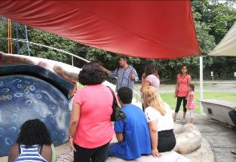
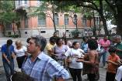
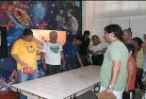
Foto dos Professores (as) e dos Alunos em vários espaços da FIOCRUZ
No dia 06 de novembro os alunos do PROEJA da Unidade Engenho Novo II foram conhecer a FIOCRUZ, com os professores Wilson Braga e Rubens Oda (Biologia), Marcelo Lemos (Geografia), Fabiano Quintino (Física) e as Orientadoras Claúdia Soutinho e Regina Faig.
A atividade foi muito interessante, pois tivemos a orientação de alguns monitores que contaram um pouco da história da instituição. O trenzinho da Ciência nos levou, numa viagem cheia de magia, ao Parque da Ciência, ao Espaço da Biodescoberta, ao Jardim das Borboletas e, por fim, ao Castelo.
Foi mais uma experiência inesquecível, que com certeza ficará impressa na lembrança de todos que dela participaram.

AGRADECIMENTOS

1) A Direção da UEENII agradece a colaboração do SINDSCOPE, e do RESTAU-RANTE EVANDRO’S (Rua Cachambi, nº. 315 – Tel. 25018437), na festa de inauguração da sala do coral de nossa UE (Dr. Fernando Macedo), ocorrida em 01/10.
Temos a certeza que parcerias como estas ajudam a construir um Colégio de todos e para todos.

2) A Direção da UEENII parabeniza seus professores das Disciplinas de Física, Língua Portuguesa e Educação Musical pela participa-ção no Seminário de Mídias realizado no último dia 25 de outubro, na Unidade Centro, onde apresentaram trabalhos integrados com a utilização das tecnologias em Educação.

BEN II - NOV/DEZ 2010 Pág. 4

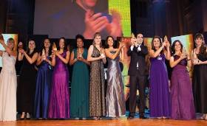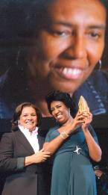

Prêmio Victor Civita Educador Nota Dez
VII SEMINÁRIO DE EDUCAÇÃO E EDUCAÇÃO CONTEMPORÂNEA

A Direção da Unidade Engenho novo II parabeniza as Professoras ANDREA CASTRO E SIMONE DA COSTA e o PROF ARNALDO pela apresentação de trabalhos neste VII Seminário de Educação e Sociedade Con-temporânea: Desafios e Propostas, que ocorreu nos dias 29 e 30 de novembro desse ano, no Cap-UERJ.

Mesa 2 – Novas tecnologias e mídias na educação (Profª Dra. Andrea de Farias Castro)
Oficina II – O Uso de Ferramentas Gratuitas como Suporte ao Trabalho Pedagógico – Hot Potatoes e Ferramentas Google. (Profª Ms. Simone da Costa Lima)

O Professor Arnaldo também foi selecionado para uma Comunicação isolada sobre Colegiado Pedagógico.

O Prêmio Victor Civita - Educador Nota Dez, tenta retratar um panorama da educação brasileira. Sendo um dos grandes prêmios da educação no país, ele objetiva ressaltar e incentivar iniciativas de projetos educacionais de professores que demonstram profundo interesse em desenvolver uma educação de qualidade.
A Fundação Victor Civita, que tem 25 anos de existência, afirma seu compromisso de colaborar com a melhoria da educação básica brasileira e, ao selecionar os projetos que são premiados, considera que estes projetos servem de exemplo para outros professores dispostos a desenvolver uma educação de qualidade.
Em 2010 foi realizada a 13ª edição desse Prêmio, que recebeu três mil e quatrocentas inscrições. Na primeira etapa, os selecionadores elegem cinquenta finalistas e após a análise do material que comprova a realização do projeto e sua relevância, são selecionados os dez vencedores na categoria Professor Nota Dez e um gestor educacional.
O Projeto Centenário de Carmen Miranda, da Professora Ana Cristina de Paula, docente da equipe de Educação Musical e Coordenadora do 6º ano da Unidade Escolar Engenho Novo II, teve seu trabalho selecionado pela Professora Doutora em Arte, Rosa Lavelberg, autora do PCN Arte.
Parabéns Professora Ana Cristina pelo Prêmio Professor Nota Dez. A sua vitória vem orgulhar a todos em nossa Unidade Escolar.

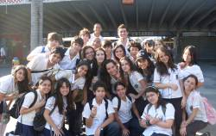

Visita à Feira de Tradições Nordestinas

Durante o terceiro trimestre de aulas, os alunos do 9º ano do Ensino Fundamental, orientados pelos Professores de Língua Por-tuguesa da UEENII, tiveram a oportunidade de ler, interpretar e analisar textos de cordel em sala. Construíram os conhecimentos referentes à versificação, esquema de rimas e estilística, constantes no programa da disciplina. Além disso, exerceram o papel de cordelistas, já que, em grupo, tiveram a oportunidade de elaborar e confeccionar o seu próprio folheto.
Nada mais natural que os Professores Jorge Marques e Kátia Andrade levassem seus alunos a um espaço em que fervilha esta manifestação popular: o Centro Luiz Gonzaga de Tradições Nordestinas, popularmente conhecido como Feira de São Cristóvão. Em uma agradável tarde de outubro, esses alunos conheceram o espaço, conversaram com cantadores de cordel, saborearam a culinária nordestina.
Nesta aula diferente, exerceram a auto-nomia, aliada à responsabilidade, construindo conceitos caros às suas cidadanias.

■ PROJETO “CURTA NA ESCOLA”(PATROCÍNIO PETROBRÁS) -
A UEENII recebeu em novembro um DVD do projeto “Curta na Escola”. O projeto já existe desde 2002 e visa incentivar o uso de curtas metragens brasileiros como material de apoio em salas de aula.
Pedagogos especializados dão sugestões sobre como utilizar os filmes para disciplinas específicas, quais temas transversais abordar, para que idades e níveis de ensino os curtas são indicados e muito mais. Os professores cadastrados relatam suas experiências sobre o uso de tais filmes em comentários direcionados ao seu uso didático, contribuindo para a formação de uma rede de educadores interessados na utilização criativa do audiovisual nas escolas de todo o país.
Para mais informações, acesse o site www.curtanaescola.com.br

■ PROJETO PORTAS ABERTAS - Nos dias 5 e 6 de outubro, as turmas da 3ª série do Ensino Médio participaram de uma visitação a uma Universidade do Rio de Janeiro, acompanhados pelo Chefe do SESOP – Celso ..., pelo Orientador educacional Renato do Prado e pelo Coordenador de Física – João Ricardo.
A visita contou com ônibus próprio e monitores da Universidade. Ocorreram inúmeras palestras com profissionais de diversas áreas do conhecimento acadêmico, com os nossos alunos tendo a oportunidade de conhecer a rotina de trabalho desses vários profissionais, o que acaba por auxiliá-los nas suas futuras escolhas profissionais.

BEN II - NOV/DEZ 2010 Pág. 5

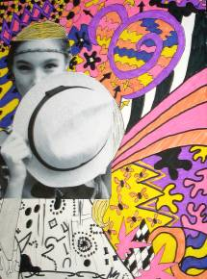
Projeto Moda & Arte da UEEN II

Este projeto visa, através de um processo de pesquisa imagética, conceitual e contextualizada, agregar a linguagem das artes visuais do desenho, da colagem e da pintura com o universo da moda. Tem como principal objetivo o pacto entre a criação, a inovação e a produção de um novo conhecimento até então não explorado no panorama escolar: a moda, a sociedade e sua cultura.
Esse projeto foi iniciado infor-malmente em 2009 por conta da exposição de "Viagens Extraordiná-rias de YSL" no CCBB, em que as alunas Tatiane Gama, Carolina Vittiel-lo, Lívia Marçal, Karine Freire e Maria Luisa Jóia toparam o desafio de criar os figurinos e desfilar em homenagem ao estilista Yves Saint Laurent. Foram dois desfiles na semana cultural da UEEN II e um outro desfile no Espaço Cultural do Colégio Pedro II, a partir do evento "Todo dia é dia de Fran-cês", em que o cônsul da França Hugues Goisbaut esteve presente e fez questão de elogiar pessoalmente as alunas que desfilaram.
Graças à competência e com-promisso pelo trabalho artístico reali-zado no ano passado, este ano nasceu o projeto Moda & Arte na nossa Unidade Escolar.
A proposta do curso de moda orga-nizado pela professora Gisela Viana, além do desfile final da coleção, trás como processo final a criação pelos alunos de suas roupas e acessórios através de seus croquis e muita pesquisa conceitual.
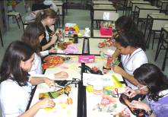
Neste ano de 2010, o homena-geado foi Wilson Simonal e seu legado artístico e visual. Todos anali-saram a moda do final dos anos 60 e início de 70, auge da carreira do cantor, que era muito vaidoso e ante-nado com a moda da época. Figuri-nos em estilo hippie com muitas cores, Tye-dye, Psicodelismo, florais, bandanas, tranças e estampas tropi-cais, mini-saias, saias longas, batas, faixas, cintos largos, coletes, jeans que guiaram a coleção dos discentes inspirados na moda deste período acima citado.
Este ano o trabalho pôde ser elaborado com tempo e discutido aula a aula. Além das alunas que partici-param do desfile do ano passado, ou-
tros alunos fizeram parte da equipe de moda, tais como: Ana Clara Andrade, David Silva e Lícia Aguiar.
Este não foi apenas o único trabalho, também criaram sapatos reciclados cujo tema principal da coleção era "O que é que a Baiana tem?", inspirados na música cantada por Carmen Miranda. Este foi, aliás, o primeiro passo rumo a uma produção de moda mais complexa como a criação da moda Zazueira.
No próximo ano letivo esta disciplina eletiva que possui aula semanal nas sextas-feiras do primeiro turno, abrangerá os dois turnos diurnos e todas as séries do ensino médio da UEEN II.

Entrega da Pena de Ouro aos melhores alunos de 2010

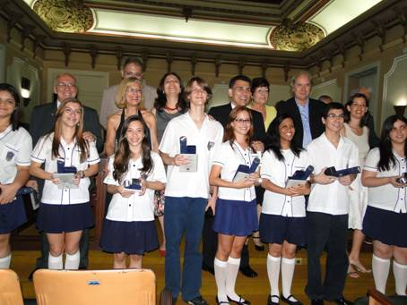
A comemoração do 173º aniversário do Colégio Pedro II, na noite de 2 de dezembro, desse ano no Salão Nobre da Unidade Escolar Centro, foi coroada com a entrega da Pena de Ouro aos melhores alunos que concluíram sua vida acadêmica na Instituição.
Nossa aluna do Ensino Médio, Raíssa Ramiro Antunes, foi a 1ª colocada no Ensino Médio, com média de 9,38. Raíssa faz parte do CPII desde o ano de 2004, quando ingressou como após concurso e durante todo esse tempo teve um brilhante desempenho acadêmico, despontando sempre entre os primeiros colocados em todo o Ensino Funda-mental, e com grande destaque no Ensino Médio.
Em nenhuma das séries que cursou no Colégio, Raíssa precisou se submeter às provas finais, tendo sempre obtido média suficiente para não precisar dessa avaliação. Nos orgulhamos muito de termos ajudado na construção da Raíssa e desejamos sorte na sua nova jornada fora do Colégio Pedro II
BEN II - NOV/DEZ 2010 Pág. 6

Projeto: Samba Um Patrimônio Nacional Cem anos de Noel e Adoniram

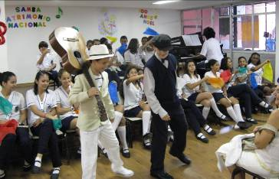

Alunos do 6º ano fizeram uma homenagem aos cem anos de Noel Rosa e Adoniram Barbosa, com duas lindas apresentações no Auditório da Unidade Escolar, nos dias 22 e 23 de novembro.
Este Projeto, intitulado "Samba Um Patrimônio Nacional - Cem Anos de Noel e Adoniram", concebido pelas professoras Ana Cristina de Paula, docente da equipe de Educação Musical e Coordenadora do 6º ano, Marcia Valpassos, Andrea de Farias Castro e Maria da Gloria D'Escoffier, de Informática Educativa, contou com músicas como "Saudosa Maloca", "Trem das Onze", "Com que Roupa", "Conversa de Botequim", entre outros sucessos desses dois geniais compositores. As apresentações foram assistidas por inúmeros responsáveis, servidores e, também, pela Chefe de Departamento de Educação Musical, Profª Tânia Sahione.
Ao final, a Diretora da Unidade, Profª Daisy Lucia Gomes de Oliveira, destacou o trabalho que vem sendo feito pela professora Ana Cristina junto ao 6º ano, através de vários Projetos Pedagógicos de sua autoria, a interdisciplinaridade com a disciplina de Informática Educativa, assim como a importância do ensino de Educação Musical no Currículo do Colégio Pedro II para a formação cultural de nossos alunos.

A Disciplina na UEENII busca ampliar o seu apoio pedagógico à sala de aula

Neste ano de 2010 começamos a implantar o Projeto de Unificação do Setor de Disciplina (1º e 2º turnos) no que diz respeito aos procedimentos e metodologias de tra-balho. A intenção foi estabelecer uma linha de ação unificada buscando maior controle do processo disciplinar, mais credibilidade junto ao alunado e, consequentemente, melho-res resultados no processo de apoio peda-gógico na Unidade Escolar.
Atuando de forma conscientizadora e firme, através do diálogo junto ao corpo dis-cente, temos a esperança de a médio prazo alcançarmos ainda melhores resultados.
Em um primeiro momento enfatizamos a fiscalização em relação aos uniformes e atrasos.Implantamos a proibição de descida ao pátio do aluno em “tempo vago“, erradi-cando, quase que integralmente a prática do “matar aula”.
Nossa maior dificuldade hoje ainda está no número reduzido de funcionários na disci-plina (01 funcionário para cada 100 alunos).
Temos tido total apoio da Direção da Unidade e esperamos que em 2011 possa-mos dar ainda maior estrutura ao setor para continuarmos implantando uma política que apóie cada vez mais aos alunos e aos Professores (as) no processo Ensino Aprendizagem.
A equipe da disciplina nos três turnos é composta pelos seguintes profissionais: Francisco Pinto (Coordenador do Setor), Jorge Assumpção (Chefe do 1º Turno), Cyntia (Chefe do 2º Turno), ......

EXPEDIENTE BEN II
Boletim Informativo da Unidade Engenho Novo II

Ano I / Nº 3 - Edição Novembro/Dezembro de 2010

Gabinete da Direção: Daisy Lucia Gomes de Oliveira (Diretora), João Luiz Cheble Alves (Adjunto Substituto), Elaine Lopes Novais e Luis Carlos de Abreu Gomes (Adjuntos). Assessores: Teresa de Jesus e Maximiliano Marques

Editoração: William Carvalho

